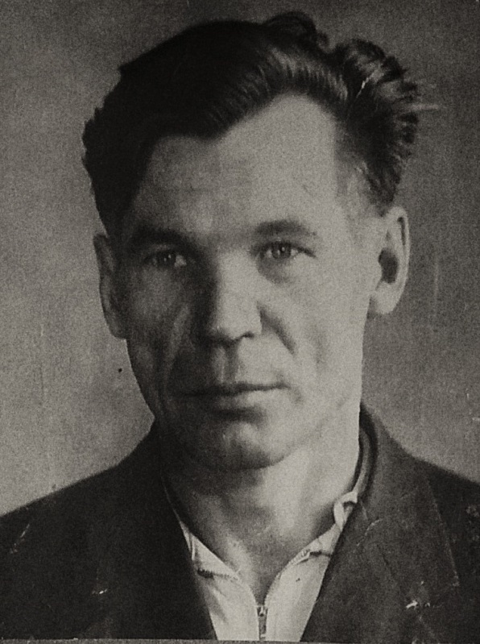
Родился 16 сентября 1920 года. Звание: мл. сержант
в РККА с 1941 года Место призыва: Собинский РВК, Ивановская обл., Собинский р-н
Награждён медалью «За боевые заслуги», Орденом Отечественной войны II степени
Умер 3 апреля 2003 года
ТАТАНОВ СЕРГЕЙ СЕМЁНОВИЧ (прадедушка
Ганькиной Ксении)
Рассказ о моем прадедушке Татанове Сергей Семеновиче
Когда я родилась, моего прадедушки к сожалению уже не было в живых. Но мои родители и бабушка рассказывали мне о нём. И я бы хотела рассказать вам немного о нем со слов своих родителей. Мой прадедушка родился 16 сентября 1920 года в Собинском р-не, в деревне Угор в семье простых рабочих. В 1938 году пошел в армию, откуда сразу же попал на фронт. Где получил звание младший сержант РККА с 1941 года. Вернулся с войны в 1945 году. После чего был награжден медалью за "Боевые заслуги" и Орденом Отечественной войны II степени. В 1946 году женился на Кабановой Зинаиде Николаевне. У них было 5 детей: одним из них был мой дедушка Татанов Юрий Сергеевич. Работал мой прадедушка на фабрики КОМАВАНГАРД электромонтером, откуда и вышел на пенсию. Истории и рассказы в нашей семье о войне не часто звучали, т.к. прадедушка не любил об этом вспоминать. Но мы свято чтим это праздник - эту победу. И всегда собираемся всей семьей и гордимся, что в нашей семье был настоящий герой!

